Планировщик

Описание
Требуется написать программу, которая выводит для выбранного пользователя список его задач, а также план выполнения задач на выбранный месяц. Для наглядности смотри пример приложения на рисунках:
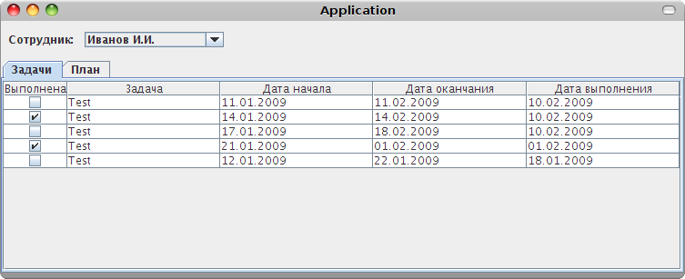
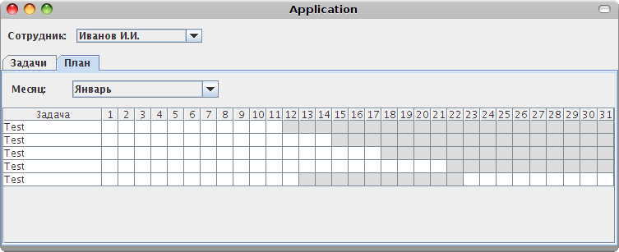
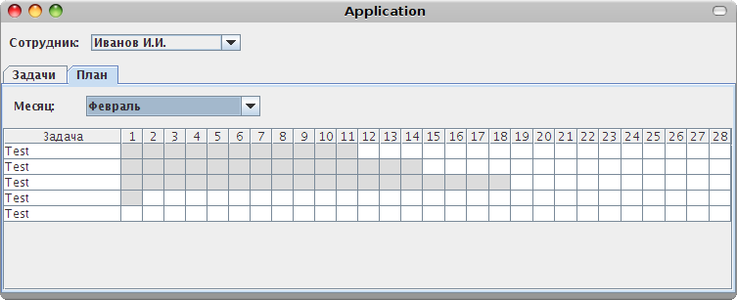

Данные должны браться из базы данных, в базе должно быть как минимум две таблицы: Сотрудник и Задача. У каждого сотрудника есть список его задач. Для определения списка полей в таблице «Задача» смотри первый рисунок. Для тестового задания достаточно иметь как минимум 2-х сотрудников, по 2 задачи на каждого а также показать 2 месяца. Данные должны быть статически записаны в базу данных, приложение должно только отображать данные в базе данных.
Внешний вид должен максимально соответствовать приведенным выше рисункам (расположение компонент, формат даты, ширина колонок, название закладок, цвет заполнения дней выполнения задачи).

Требования к реализации

- Пользовательский интерфейс должен быть реализован на Swing.
- Hibernate для работы с базой.

Приветствуется
- Spring
- Log4j
- I18n
- Maven
- Hibernate annatation

Результат работы
- Исполняемый JAR файл (чтоб можно было запустить строкой java -jar test.jar)
- SQL скрипт для создания базы данных и скрипт для вставки тестовых данных (для MySQL) или использование другого хранилища данных доступных в Hibernate (embeded database, XML file).
- Конфигурационный файл для настройки связи с базой данных.
- ZIP архив с исходным кодом и описанием особенностей настройки проекта/запуска программы если необходимо.

